Чăваш Республикин  Çěнě Шупашкар хула  администрацийě  ЙЫШĂНУ |  | Администрация  города Новочебоксарска  Чувашской Республики  ПОСТАНОВЛЕНИЕ

06.09.2023 № 1374

О внесении на рассмотрение Новочебоксарского городского Собрания депутатов Чувашской Республики проекта о внесении изменений в части I и II Правил землепользования и застройки в городском округе Новочебоксарск Чувашской Республики

В соответствии со статьей 33 Градостроительного кодекса Российской Федерации, Федеральным законом от 06.10.2003 № 131-ФЗ «Об общих принципах организации местного самоуправления в Российской Федерации», статьей 43 Устава города Новочебоксарска Чувашской Республики, Положением о составе, порядке подготовки проекта генерального плана города Новочебоксарска и внесения в него изменений, составе и порядке подготовки планов реализации генерального плана города Новочебоксарска Чувашской Республики, утвержденным решением Новочебоксарского городского Собрания депутатов Чувашской Республики от 06.11.2008 № С 51-3, Правилами землепользования и застройки в городском округе Новочебоксарск Чувашской Республики, утвержденными решением Новочебоксарского городского Собрания депутатов Чувашской Республики от 18.12.2006 г. № С 18-3, на основании протокола и заключения о результатах публичных слушаний, состоявшихся 29.08.2023, администрация города Новочебоксарска Чувашской Республики п о с т а н о в л я е т:
1. Внести на рассмотрение Новочебоксарского городского Собрания депутатов Чувашской Республики проект о внесении изменений в части I и II Правил землепользования и застройки в городском округе Новочебоксарск Чувашской Республики согласно приложениям к настоящему постановлению.
2. Сектору пресс-службы администрации города Новочебоксарска Чувашской Республики обеспечить опубликование настоящего постановления в печатных средствах массовой информации в порядке, установленном для официального опубликования муниципальных правовых актов, и разместить его на официальном сайте города Новочебоксарска в информационно-телекоммуникационной сети «Интернет».
3. Контроль за выполнением настоящего постановления возложить на заместителя главы администрации по вопросам градостроительства, ЖКХ и инфраструктуры города Новочебоксарска Чувашской Республики.
4. Настоящее постановление довести до лиц, указанных в постановлении.

Глава администрации  города Новочебоксарска  Чувашской Республики |  | Д.А. Пулатов

СОГЛАСОВАНО:

Заместитель главы администрации
по вопросам градостроительства, ЖКХ и инфраструктуры

________________ Д.В. Афанасьев «___»__________2023 г.

Начальник Правового управления администрации
города Новочебоксарска Чувашской Республики

________________ И.П. Питимирова «___»__________2023 г.

И.о. начальника Управления имущественных и земельных отношений
администрации города Новочебоксарска Чувашской Республики

________________ О.Н. Арланова «___»__________2023 г.

Начальник муниципального бюджетного учреждения «Архитектурно-градостроительное управление города Новочебоксарска Чувашской Республики»

________________ Н.А. Ершов «___»__________2023 г.

Исп.: Лапшова М.С.
Тел. +7(8352)73-71-20

Приложение
к постановлению администрации города Новочебоксарск
Чувашской Республики
от 06.09.2023 года № 1374

В части I и II Правил землепользования и застройки в городском округе Новочебоксарск Чувашской Республики внести следующие изменения:
1. В Части I предусмотреть следующие изменения:
1.1. В статье 31 предусмотреть следующие изменения:
- исключить пункт 5.1 следующего содержания:
5.1. Проект внесения изменений в правила землепользования и застройки, предусматривающих приведение данных правил в соответствие с ограничениями использования объектов недвижимости, установленными на приаэродромной территории, рассмотрению комиссией не подлежит.
2. В Части II предусмотреть следующие изменения:
2.1. В статье 34 предусмотреть следующие изменения:
- в пункте 4 карту изложить в новой редакции:
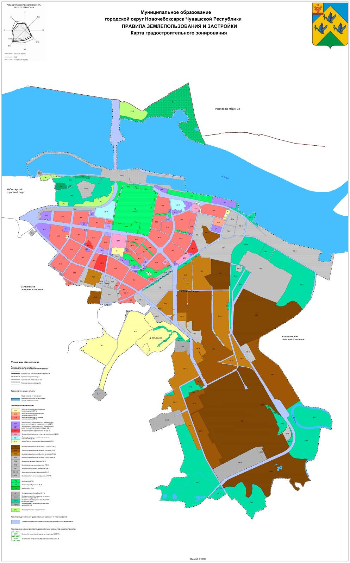
2.2. В статье 35 предусмотреть следующие изменения:
- в пункте 3 карту изложить в новой редакции:

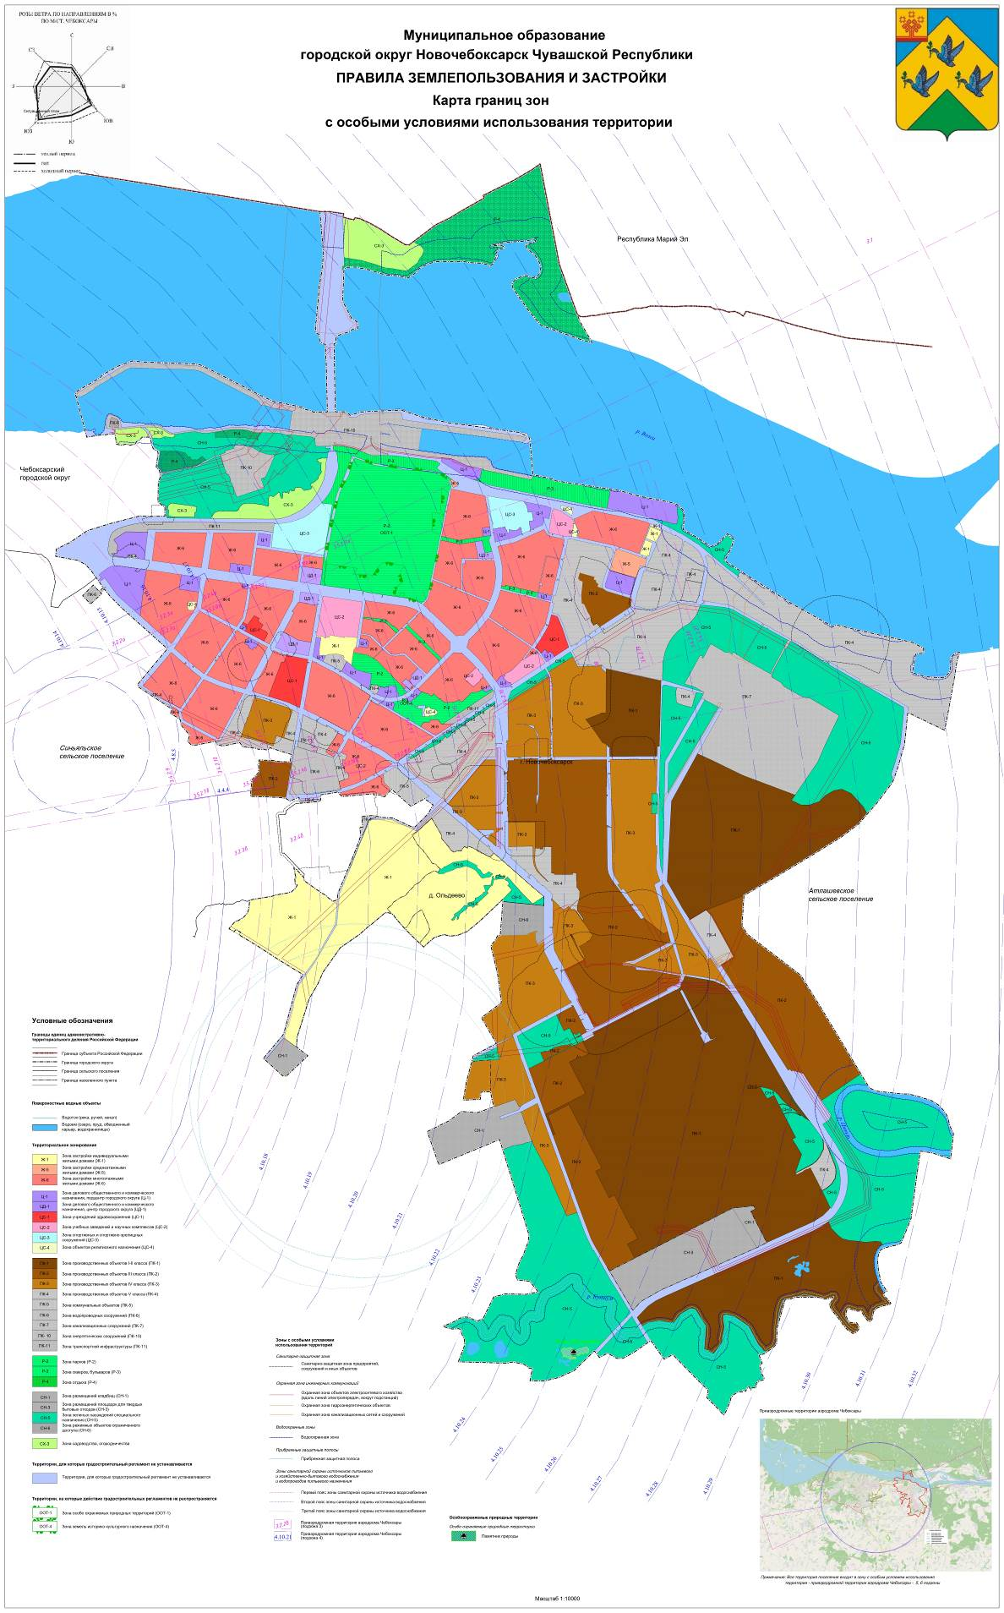

2.3. В статье 36 предусмотреть следующие изменения:
- в пункте 3 карту изложить в новой редакции:

